模块达标检测
（满分：100分）
一、单项选择题（本题共7小题，每小题4分，共28分。在每小题给出的四个选项中，只有一项是符合题目要求的）
1.在漫长的物理研究道路上，许多物理学家不只研究出来很多物理理论、概念、规律，还创新了许多物理方法，其中包括现在经常使用的比值定义法，此方法定义了许多物理量，下列关于物理问题说法正确的是（ ）
A.由公式φ＝$\frac{E_{p}}{q}$可知电场中某点的电势φ与q成反比
B.公式C＝$\frac{Q}{U}$，其中电容器的电容C与电容器两极板间电势差U成反比
C.根据公式E＝$\frac{F}{q}$，说明电场强度由点电荷所受静电力与带电荷量决定
D.R＝$\frac{U}{I}$是电阻R的定义式，电阻大小与电压U和电流I无关
2.电磁波的发现和使用极大地改变了人类的生活。下列说法正确的是（ ）
A.根据麦克斯韦的电磁场理论，变化的磁场产生变化的电场，变化的电场产生变化的磁场
B.所有物体都发射红外线，人们利用红外线灭菌消毒
C.与机械波不同，电磁波的传播不需要介质，可以在真空中传播
D.电磁波在真空中传播时，它的电场强度E与磁感应强度B相互平行，且二者与波的传播方向垂直
3.（2025·浙江台州高二统考期末）如图，雷雨云层可以形成几百万伏以上的电压，足以击穿空气产生几十万安培的瞬间电流，电流生热使空气发光，形成闪电，空气受热膨胀会发出巨响，形成雷声。若雷雨云层底部的电势较地面低2×10⁸ V，闪电时，电子从雷雨云层底部抵达地面，此过程以下说法中正确的是（ ）
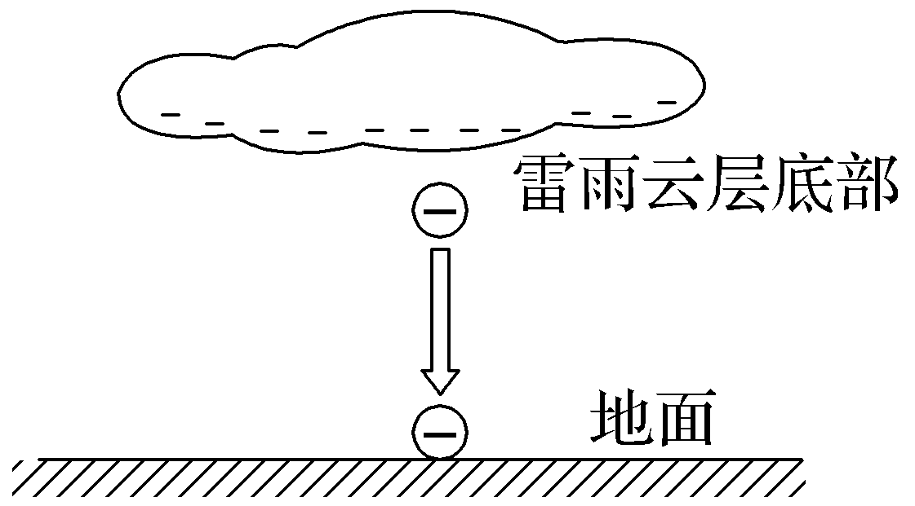
A.静电力对电子做负功
B.电子移动过程中电势能减少
C.电流的方向由云层流向地面
D.雷雨云层底部与地面的电势差为2×10⁸ V
4.（2025·浙江杭州检测）一盏电灯发光功率为100 W，假设它发出的光向四周均匀辐射，光的平均波长λ＝6.0×10^{－7} m，在距电灯10 m远处，以电灯为球心的球面上，1 m²的面积每秒通过的光子数约是（普朗克常量h＝6.63×10^{－34} J·s）（ ）
A.2×10¹⁷ B.2×10¹⁶
C.2×10¹⁵ D.2×10²³
5.（2025·浙江绍兴期末）图示是“研究影响平行板电容器电容大小的因素”实验，保持电荷量不变，则下列说法正确的是（ ）
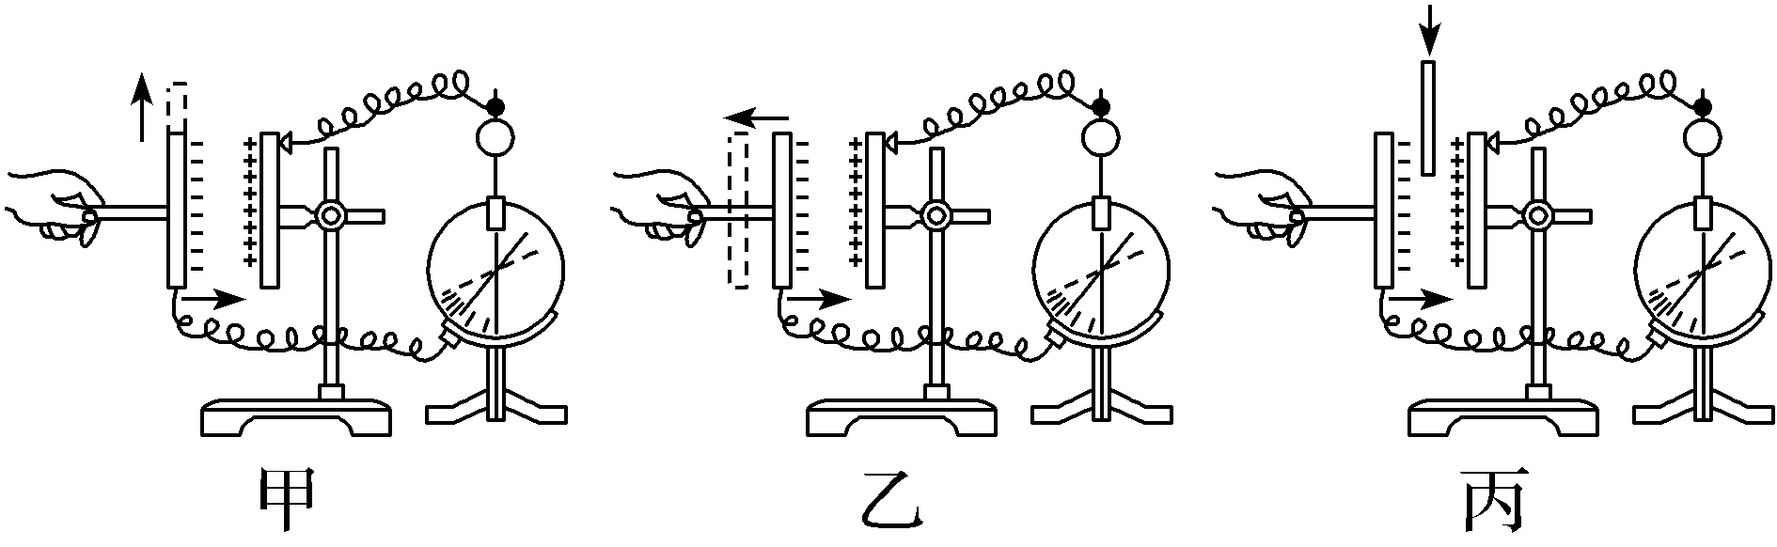
A.图甲中减小极板间的正对面积，极板间的电势差减小
B.图乙中增大极板间距，极板间电场强度增大
C.在图丙中在极板间插入电介质，电容器的电容变小
D.图乙中增大极板间距，极板间的电势差增大
6.（2025·浙江大学附属中学高二期中）如图所示，两只电压表V₁和V₂是由完全相同的两个电流计改装成的，V₁表的量程是5 V，V₂表的量程是15 V，把它们串联起来后接在电阻R的两端，并接入电路中，示数分别为U₁和U₂，则（ ）
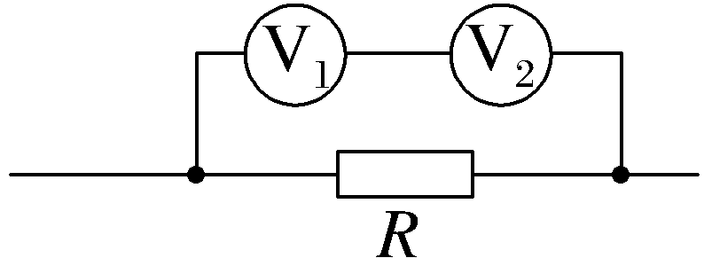
A.U₁＝U₂
B.U₁∶U₂＝1∶3
C.它们的指针偏转角度之比为1∶3
D.通过电阻R的电流为$\frac{3U_{1}}{R}$
7.（2025·浙江杭州四中高二联考期中）“开车不喝酒，喝酒不开车”，酒后开车危害无穷，必须严厉打击。图甲是用气敏电阻改装的酒精含量测试仪电路图，测试仪用于测试汽车司机是否酒驾，R₁为定值电阻，R₂为气敏电阻。R₂的阻值随酒精气体浓度的变化曲线如图乙所示，电源电动势保持不变。若测试对象呼出的气体中酒精气体浓度越大，则（ ）
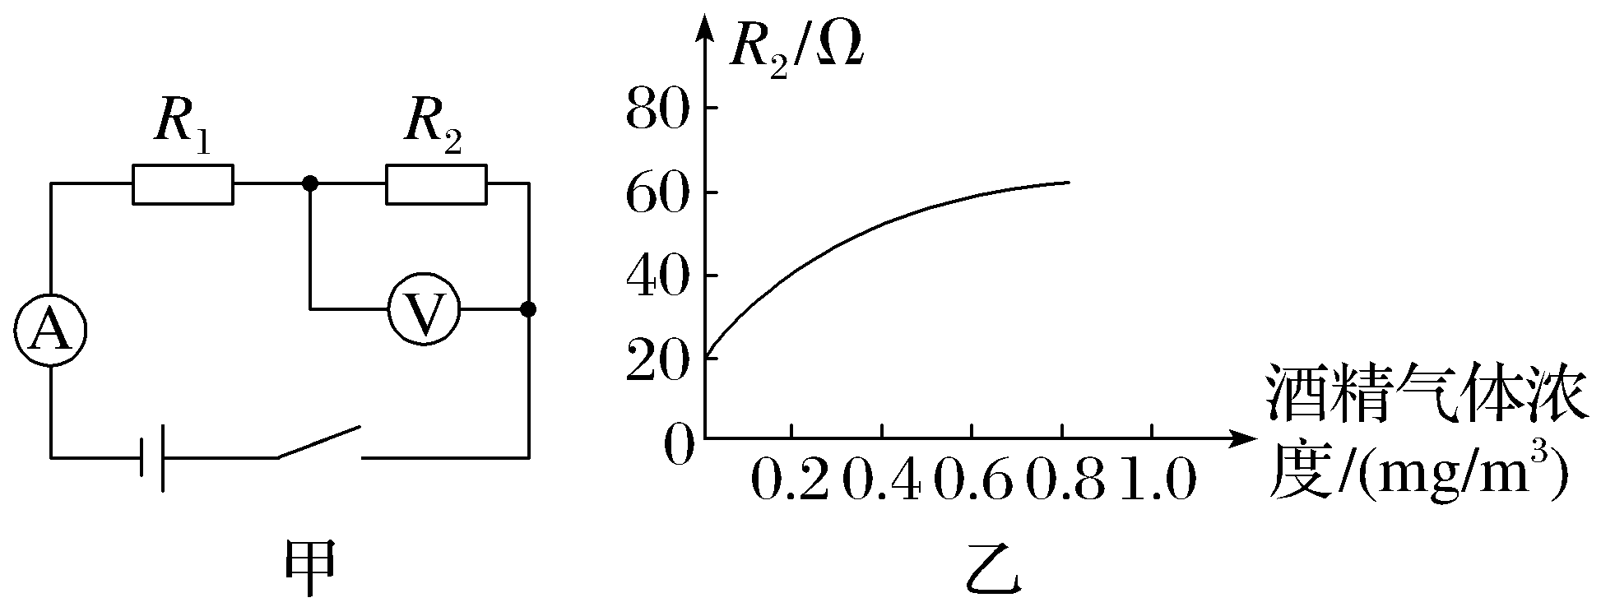
A.测试仪中电压表的示数越小
B.测试仪中电流表的示数越大
C.测试仪中电源的效率越大
D.电源内部发热功率变大
二、多项选择题（本题共3小题，每小题6分，共18分，在每小题给出的四个选项中，有多项符合题目要求。全部选对的得6分，选对但不全的得3分，有选错的得0分）
8.（2025·浙江杭州高二统考期末）关于以下几幅教材插图，下列说法正确的是（ ）
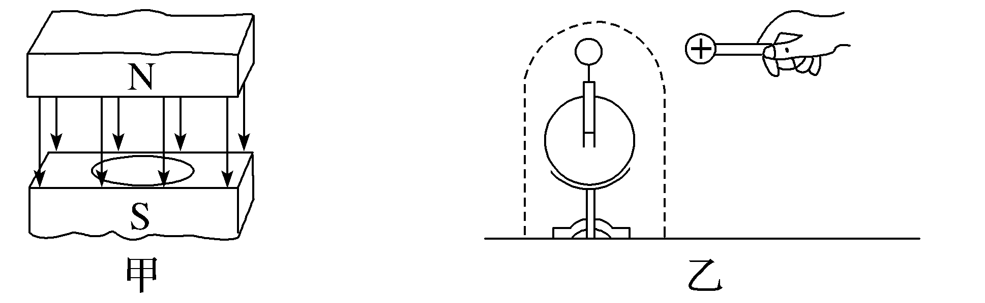
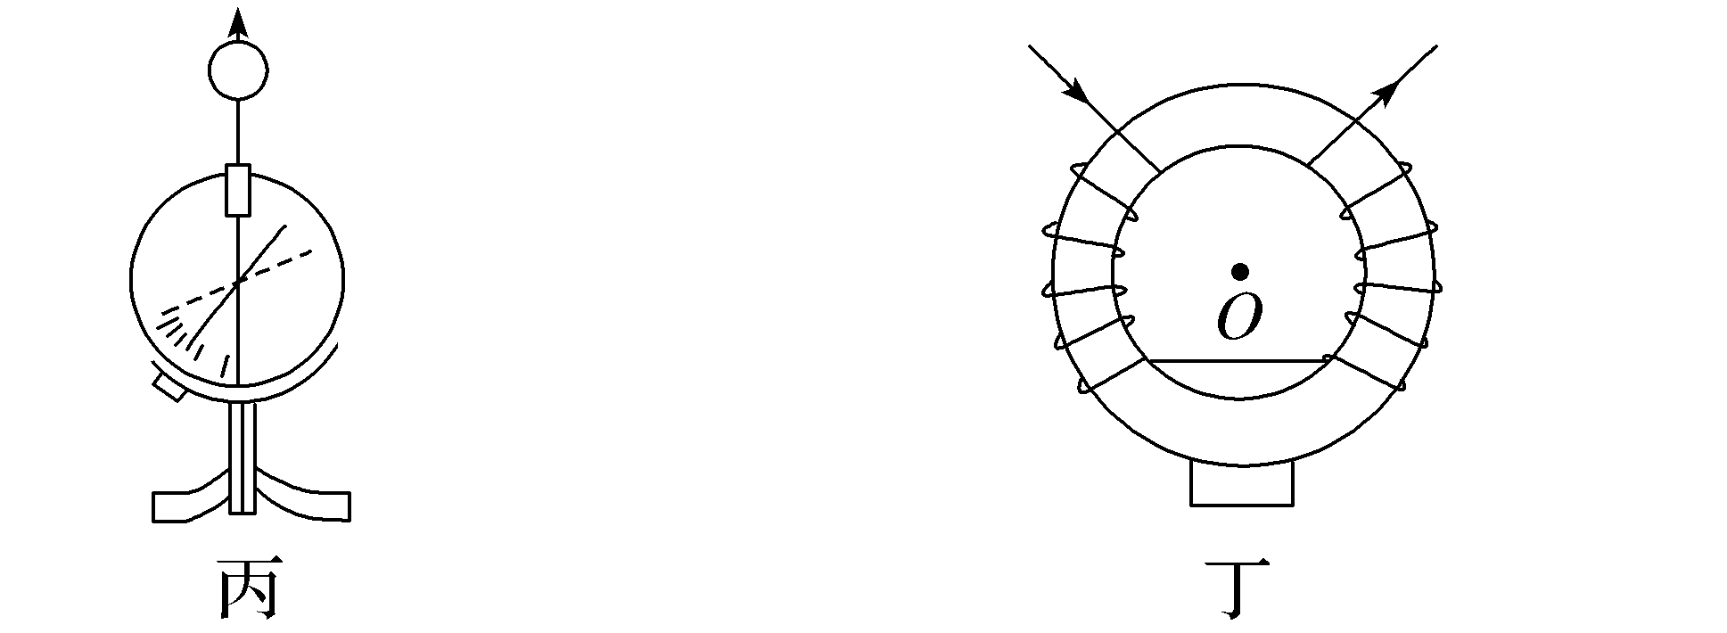
A.甲图，磁场中闭合的金属弹性线圈收缩时，环内有感应电流
B.乙图，带正电小球靠近用金属网（图中虚线）罩起来的验电器，验电器顶端带负电
C.丙图，静电计的金属杆上端固定一个金属球而不做成针尖状可防止尖端放电
D.丁图，竖直放置的铁环上绕有对称的绝缘通电导线，电流方向如图所示，则铁环中心O点的磁感应强度竖直向上
9.某平面区域内一静电场的等差等势线分布如图中虚线所示，一正电荷仅在电场力作用下由a运动至b，设a、b两点的电场强度分别为E_{a}、E_{b}，电势分别为φ_{a}、φ_{b}，该电荷在a、b两点的速度分别为v_{a}、v_{b}，电势能分别为E_{pa}、E_{pb}，则（ ）
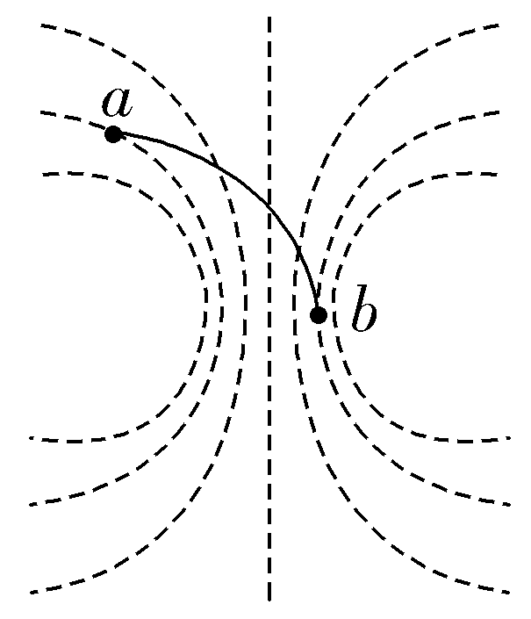
A.E_{a}＜E_{b} B.φ_{a}＞φ_{b}
C.v_{a}＞v_{b} D.E_{pa}＞E_{pb}
10.（2025·浙江嘉兴期中）如图所示，电源电动势E＝12 V，内阻r＝4 Ω，直流电动机内阻R_{M}＝1 Ω，当闭合开关S，调节滑动变阻器R＝1 Ω时，电源的输出功率最大且电动机刚好正常工作，则下列判断正确的是（ ）
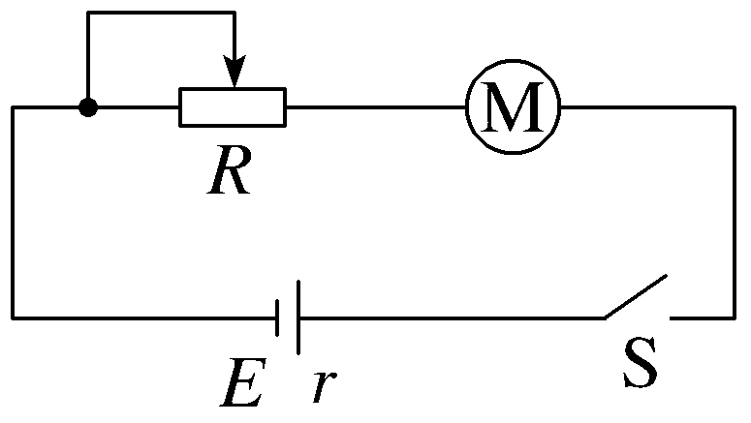
A.电动机的额定电流为2 A
B.电动机两端的电压为4.5 V
C.电动机的输出功率为4.5 W
D.电源的效率为50％
三、非选择题（本题共5小题，共54分）
11.（6分）（2025·福建福州高二期末）在“用传感器观察电容器的充放电过程”实验中，按图甲所示连接电路。电源电动势为8.0 V，内阻可以忽略。单刀双掷开关S先跟2相接，某时刻开关改接1，一段时间后，把开关再改接2，实验中使用了电流传感器来采集电流随时间的变化情况。
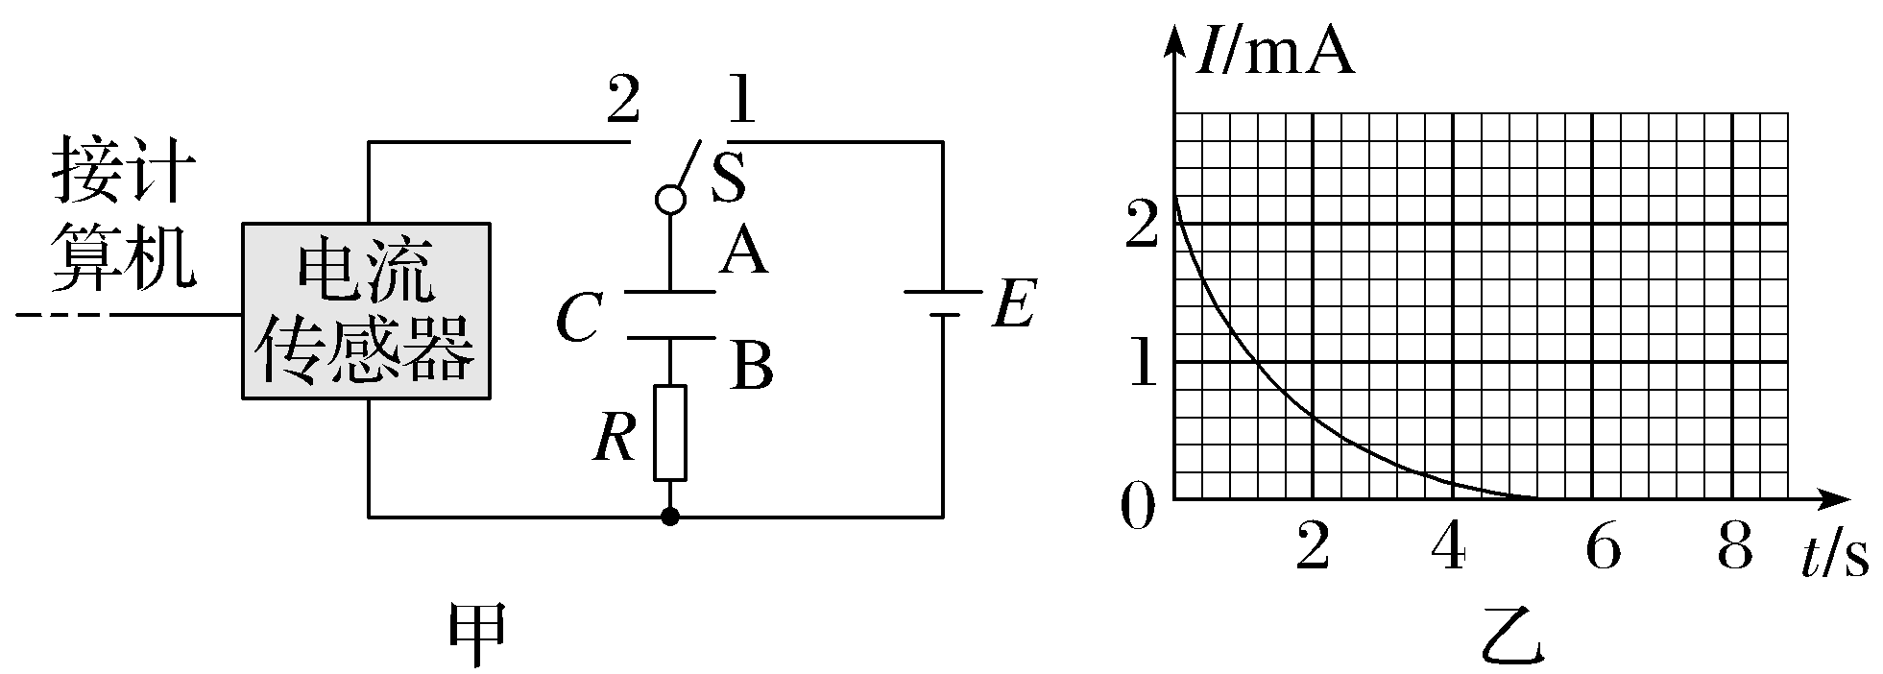
（1）开关S改接2后，电容器进行的是 （填“充电”或“放电”）过程，此过程中流经电阻R上的电流方向 （选填“自上而下”或“自下而上”）。实验得到的I-t图像如图乙所示，如果不改变电路其他参数，只减小电阻R的阻值，则此过程的I-t曲线与坐标轴所围成的面积将 （选填“减小”“不变”或“增大”）；
（2）若实验中测得该电容器在整个放电过程中释放的电荷量Q＝1.72×10^{－3} C，则该电容器的电容为 μF，放电过程中电容器的电容将 （选填“减小”“不变”或“增大”）。
12.（8分）某兴趣小组的同学想将一量程为3 V的电压表甲改装成量程为15 V的电压表乙。
（1）先用多用表的欧姆挡测量电压表甲的内阻，机械调零后，将欧姆挡的选择开关置于“×10”，发现指针偏角过小，应将选择开关置于 （选填“×100”或“×1”），并进行欧姆调零。
（2）正确操作后，欧姆表的指针如图所示，则电压表甲的内阻的读数为 Ω。
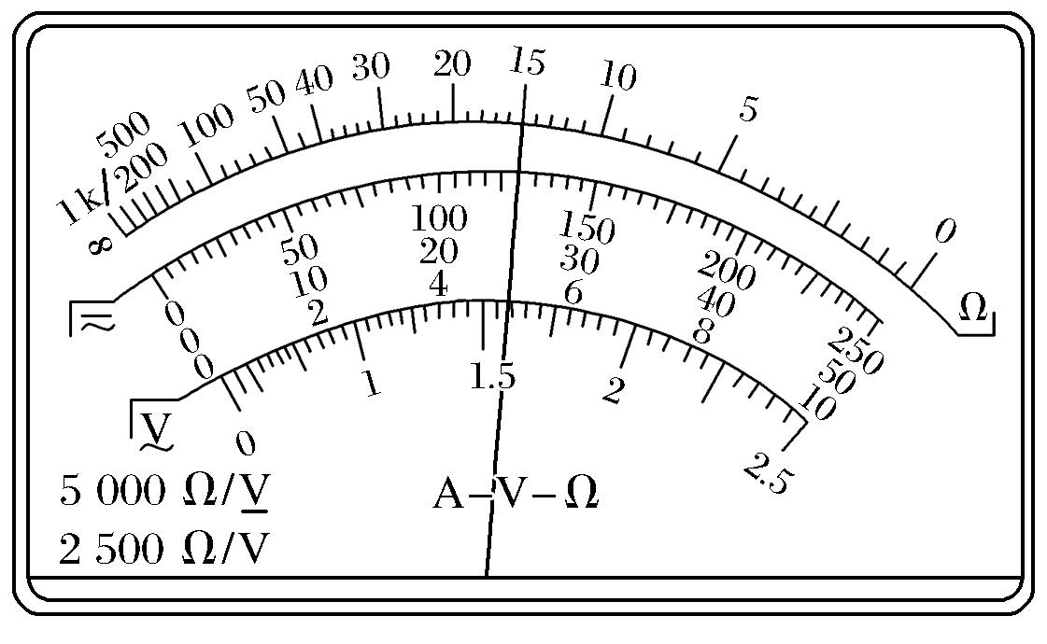
（3）为了进一步精确测量电压表甲的内阻，他在实验室中找到了其他的器材，有：
A.两节新的干电池
B.电阻箱R（最大阻值9 999.9 Ω）
C.电流表（量程2 mA，内阻为200 Ω）
D.开关1个，导线若干
①请在下图中将实物图连接完整。
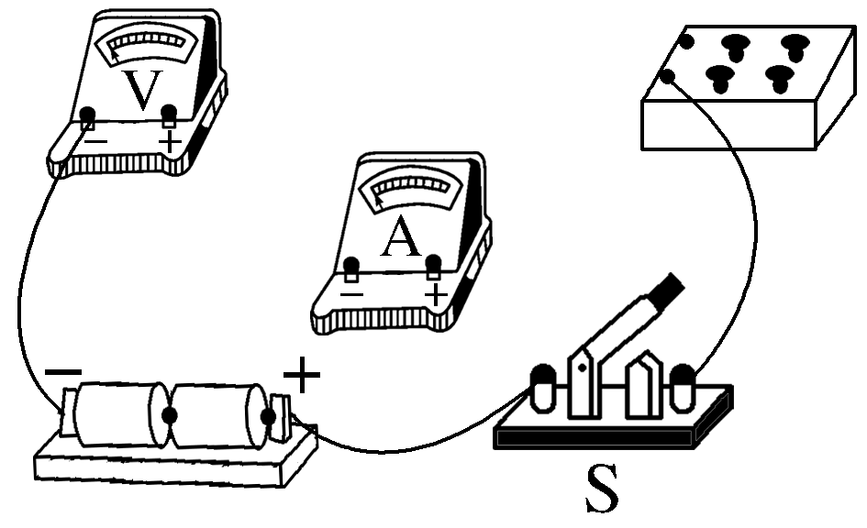
②在闭合开关前，某同学将电阻箱的阻值调到零，他的操作是 （选填“正确”或“错误”）的。
③闭合开关，调节电阻箱，读出多组电阻箱的阻值R，以及对应的电流表的读数I。
④以$\frac{1}{I}$为纵坐标，以R为横坐标，作出$\frac{1}{I}$-R图像。
⑤若图像为直线且纵截距为0.63 mA^{－1}，斜率为0.35 V^{－1}，不考虑电源的内阻，则该电压表的内阻的测量值为R_{V}＝ Ω。
13.（10分）如图所示，两根长均为l的轻质绝缘丝线下端各悬挂质量均为m的带电小球A和B，A、B带电荷量分别为＋q和－q，今加上水平方向的匀强电场，使连接A、B的轻质绝缘丝线（长也为l）拉直，并使小球均处于静止状态。已知重力加速度为g，静电力常量为k，试求：
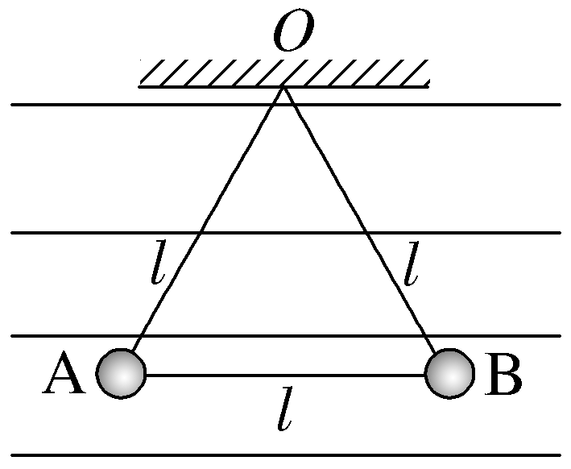
（1）图示位置时，A、B间的库仑力的大小；
（2）所加匀强电场的电场强度取值范围。
14.（14分）（2025·浙江嘉兴期末）利用电动机起重装置可以提升重物，工作原理及电路图如图所示。已知电源电动势E＝10 V，电源内阻r＝1 Ω，电阻R＝2.5 Ω。当重物质量严重超载时（电动机未能将重物提升）闭合电源开关S，电压表的示数U₁＝8 V；减小重物质量，当质量m＝0.72 kg，闭合电源开关S，电动机最后以稳定的速度匀速提升重物，此时电动机获得的电功率与不能提升重物时电动机获得的电功率相同。（不计摩擦，重力加速度g取10 m/s²）求：
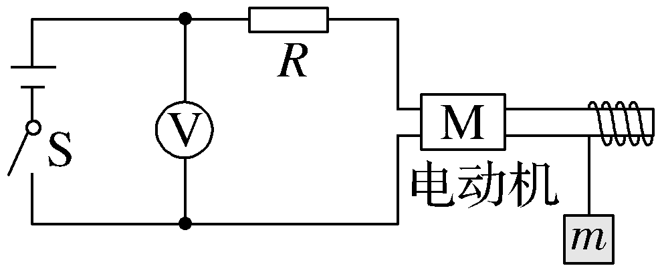
（1）电动机的内阻R_{M}；
（2）重物匀速上升时电压表示数U₂和流经电动机的电流大小I_{M}；
（3）重物匀速上升的速度大小v。
15.（16分）（2025·浙江杭州高级中学高二期末）实验室的粒子分析装置由粒子发射源、加速电场、静电分析器组成。如图所示，在平面直角坐标系xOy中，第二象限内有竖直向下的匀强电场，第一象限内有一静电分析器，分析器中存在电场线沿半径方向指向圆心O的均匀幅向电场。自A点沿与x轴夹角为α的方向发射一个初速度为v₀、带正电的粒子，粒子会沿平行于x轴的方向从B点进入静电分析器，且恰好在静电分析器内做匀速圆周运动，静电分析器内的电场强度大小为E₀。若带电粒子质量为m，电荷量为q，不计粒子重力。求：
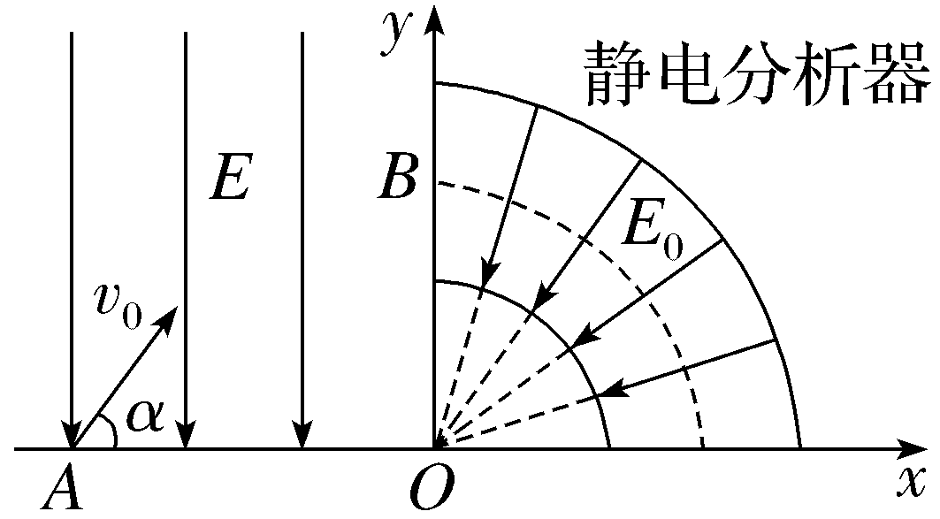
（1）O、B间的距离；
（2）第二象限匀强电场的电场强度大小；
（3）粒子在静电分析器中运动的时间t。

